2.3. Яндекс. Навчання. Ранжирування

Машинне навчання
При нинішньому розвитку Інтернету неможливо передбачити всі запити до пошуку і знайти одну кращу відповідь. Тому пошуковик повинен вміти самостійно визначати, яка відповідь хороша, а яка - ні.
Зараз вже складно придумати такий запит, за яким знайдеться менше десятка сторінок. А по багатьом запитам результатів пошуку - мільйони. І з часом їх стає все більше - Інтернет дуже швидко росте. Тому пошуковій системі вже недостатньо просто показати всі сторінки із словами із запиту - щоб знайти підходящу відповідь, людині доведеться гортати десятки сторінок з результатами пошуку. Пошукова система повинна розташувати знайдені сторінки в потрібному порядку - так, щоб зверху виявилися найбільш підходящі користувачеві (найбільш релевантні).
Процес впорядкування результатів пошуку відповідно до запиту користувача - називається ранжируванням. Саме ранжирування визначає якість пошуку - тобто якість відповіді на питання, задане в пошуковому рядку.
Кожен день Яндекс відповідає на десятки мільйонів запитів. Близько чверті з них - неповторювані. Тому, неможливо написати для пошукової системи таку програму, в якій передбачено кожен запит, і для кожного запиту відому кращу відповідь. Пошукова система повинна вміти приймати рішення самостійно, тобто, сама вибирати з мільйонів документів той, який найкраще відповідає користувачеві. Для цього потрібно навчити її навчатися.
Завдання навчити машину навчатися існує не тільки в пошукових технологіях. Без машинного навчання неможливо, наприклад, розпізнавати рукописний текст або мову. Термін «машинне навчання» з'явився ще в 50-х роках. Цей термін позначає спробу навчити комп'ютер вирішувати завдання, які легко даються людині, але формалізувати шлях їх вирішення складно. В результаті машинного навчання комп'ютер може демонструвати поведінку, яку в нього не було явно закладено.
Пошукова система повинна навчитися будувати правило, яке визначає для кожного запиту, яка сторінка є хорошою відповіддю на нього, а яка - ні. Для цього Пошукова машина аналізує властивості веб-сторінок і пошукових запитів.
У всіх сторінок є особливі ознаки ознаки.
- Статичні - пов'язані з самою сторінкою, наприклад, кількість посилань на цю сторінку в Інтернеті.
- Динамічні - пов'язані одночасно з запитом і сторінкою - наприклад, присутність в тексті сторінки слів запиту, їх кількість і розташування.
У пошукового запиту теж є властивості, наприклад, геозалежні - це означає, що для хорошої відповіді на цей запит потрібно врахувати регіон, з якого він був заданий. Властивості запиту і сторінки, які важливі для ранжирування і які можна виміряти числами, називаються факторами ранжирування. Для точного пошуку важливо враховувати багато різних чинників.

У формулі ранжирування поєднуються різні фактори:
- Статистичні фактори
- Динамічні фактори
- Запитувальні фактори

Асесори
Крім чинників ранжирування пошуковій системі необхідні зразки - запити і сторінки, які люди вважають придатними відповідями на ці запити. Оцінкою того, наскільки та чи інша сторінка підходить для відповіді на той чи інший запит, займаються фахівці - асесори. Вони беруть пошукові запити і документи, які пошук знаходить по цих запитах, і оцінюють, наскільки добре знайдений документ відповідає на поставлене запитання. Із запитів і хороших відповідей складається навчальна вибірка. Вона повинна містити самі різні запити, причому в тих же пропорціях, в яких їх задають користувачі. На навчальній вибірці пошукова система встановлює залежність між сторінками, які асесори порахували релевантними до запитів, і властивостями цих сторінок. Після цього вона може підібрати оптимальну формулу ранжирування - яка показує релевантні запиту сайти серед перших результатів пошуку.
На прикладі це виглядає так. Припустимо, ми хочемо навчити машину вибирати самі смачні яблука. Асесори в цьому випадку отримують ящик яблук, пробують їх і розкладають на дві купи, смачні - в одну, несмачні - в іншу. З різних яблук складається навчальна вибірка.
Машина пробувати яблука не може, але вона може проаналізувати їх властивості. Наприклад - якого вони розміру, якого кольору, скільки цукру містять, тверді або м'які, з листком або без. На навчальній вибірці машина вчиться вибирати найсмачніші яблука - з оптимальним поєднанням розміру, кольору, кислоти і твердості. При цьому можуть виникати певні помилки. Наприклад, оскільки машина нічого не знає про черв'яків, серед обраних яблук можуть виявитися червиві. Щоб помилок було менше, потрібно враховувати більше ознак яблук.

Перенавчання
В пошукових технологіях машинне навчання застосовується з початку 2000-х років. Різні пошукові системи використовують різні моделі. Одна з проблем, які виникають при машинному навчанні - перенавчання. Перенавчена машина схожа на студента, який перезаймався - наприклад, прочитав дуже багато книжок перед екзаменом з психології. Він мало спілкується з живими людьми і намагається пояснити прості вчинки занадто складними моделями поведінки. І через це поведінка друзів для нього завжди несподівано.
Як це виглядає: коли комп'ютер оперує великою кількістю факторів (у нашому випадку це - ознаки сторінок і запитів), а розмір навчальної вибірки (оцінок асесором) не дуже великий, комп'ютер починає шукати і знаходити неіснуючі закономірності. Наприклад, серед усіх оцінених сторінок можуть виявитися дві з якоюсь складною комбінацією чинників, наприклад, з розміром 2 кб, фоном фіолетового кольору і текстом, який починається на букву «я». І обидві ці сторінки виявляться релевантними до запиту [яблуко]. Комп'ютер почне вважати цю випадкову комбінацію факторів важливою ознакою релевантності до запиту [яблуко]. При цьому всі важливі документи про яблука, які такої комбінації факторів не мають, здадуться йому менш релевантними.
Для побудови формули ранжирування Яндекс використовує власний метод машинного навчання - Матрікснет. Він є стійким до перенавчання.
Детальніше: http://company.yandex.ru/technologies/learning/index.xml

Матрікснет
Матрікснет - це метод машинного навчання, за допомогою якого будується формула ранжирування Яндекса.
У 2009 році Яндекс впровадив новий метод машинного навчання - Матрікснет. Важлива особливість цього методу - в тому, що він є стійким до перенавчання. Це дозволяє враховувати дуже багато чинників ранжирування - і при цьому не збільшувати кількість оцінок асесором і не побоюватися, що машина знайде неіснуючі закономірності.
За допомогою Матрікснета можна побудувати дуже довгу і складну формулу ранжирування, яка враховує багато різних чинників і їх комбінацій. Інші методи машинного навчання дозволяють або будувати більш прості формули з меншою кількістю факторів, або потребують більшої навчальної вибірки. Матрікснет будує формулу з десятками тисяч коефіцієнтів. Це дозволяє зробити істотно точніший пошук.
Ще одна важлива особливість Матрікснета - в тому, що формулу ранжирування можна настроювати окремо для досить вузьких класів запитів. Наприклад, поліпшити якість пошуку тільки по запитах про музику. При цьому ранжирування за іншим класам запитів не погіршиться. Для прикладу можна уявити собі формулу ранжирування у вигляді складного механізму з великою кількістю ручок. На механізмах, побудованих по інших технологіях, кожна ручка впливає на всі запити. Матрікснет дає можливість налаштувати кожну ручку окремо для свого класу запитів.
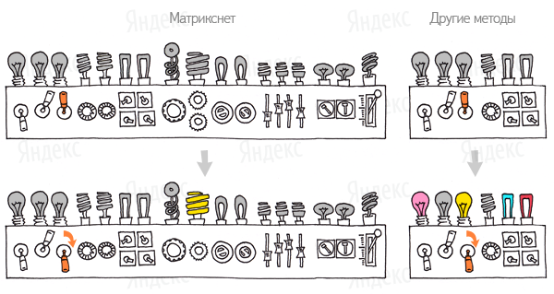
Крім того, Матрікснет автоматично вибирає різну чутливість для різних діапазонів значень чинників ранжирування. Це в чомусь схоже на роботу на аеродромі - коли серед постійного шуму злітають літаків потрібно чути й голоси людей. Якщо заткнути вуха, то літаки будуть чутні, а голоси - ні. Співробітники аеропорту працюють у спеціальних навушниках, слабо чутливих до гучного шуму - так можна почути і літаки, і голоси людей.

Як влаштовано ранжирування
Оскільки пошукова система працює з дуже великими обсягами інформації, по кожному запиту їй потрібно перевірити ознаки мільйонів сторінок, визначити їх релевантність і відповідно впорядкувати. Так, щоб зверху виявилися більш відповідні сторінки. Щоб перевірити властивості всіх сторінок по черзі, потрібно або дуже багато серверів, які можуть швидко обробити інформацію про всі сторінках, або дуже багато часу - а пошук повинен працювати швидко, інакше користувачі не дочекаються результатів. Матрікснет дозволяє перевірити дуже багато факторів за короткий час і без істотного збільшення обчислювальних потужностей.
Пошук ведеться одночасно на тисячах серверів. Кожен сервер шукає у своїй частині індексу і формує список найкращих результатів. В нього гарантовано потрапляють всі самі релевантні до запиту сторінки.
Далі з цих списків складається один загальний, і сторінки, що потрапили туди, впорядковуються за формулою ранжирування - тією самою довгою і складною формулою, побудованої за допомогою Матрікснета, з врахуванням всіх факторів і їх комбінацій. Таким чином, нагорі пошукової видачі виявляються всі самі релевантні сайти - і користувач майже миттєво отримує відповідь на своє питання.
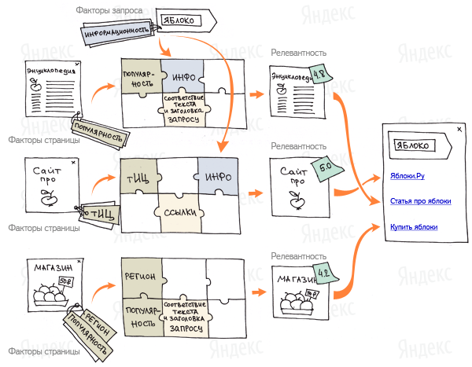
Детальніше: http://company.yandex.ru/technologies/matrixnet/index.xml

Спектр
Спектр - це технологія, яка дозволяє Яндексу враховувати при відповіді різні потреби користувачів.
Коли користувачі задають запити до Яндексу, приблизно в 20% випадків вони формулюють запит неоднозначно. Наприклад, за запитом [наполеон] хтось хоче знайти полководця, а хтось - рецепт торта. А задаючи запит [суші], людина може шукати і ресторан з доставкою додому, і рецепт страви. Спектр можливих цілей може бути дуже широкий - так само, як і спектр можливих відповідей. І якщо користувач не вказав в пошуковому запиті, що він шукає, то зрозуміти це вкрай важко. Технологія Спектр вміє враховувати безліч неявних цілей користувачів та показувати відповідні відповіді.
В основі роботи Спектру лежить статистика пошукових запитів. Система досліджує запити всіх користувачів Яндекса і виділяє в них різні об'єкти - це можуть бути імена людей, назви фільмів і книг, моделі автомобілів тощо. Кожен об'єкт відноситься до однієї або кількох категорій.
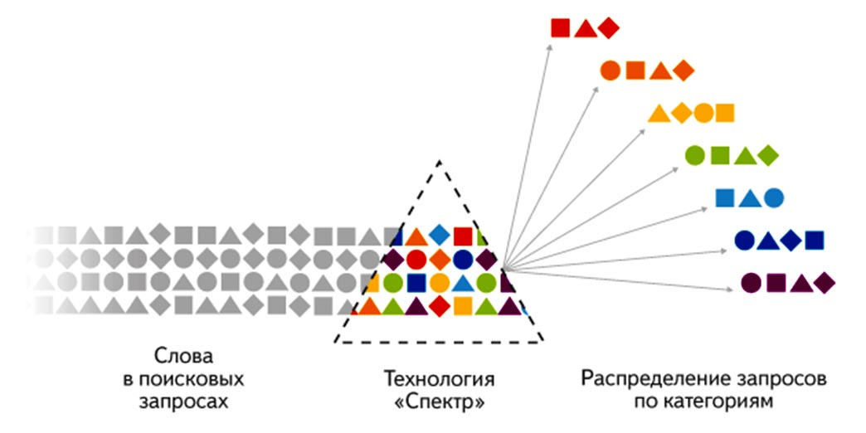
Наприклад, у запиті [колдрекс інструкція] назва ліків «Колдрекс» - об'єкт, який потрапляє в категорію «ліки». А об'єкт «Пушкін» відноситься до двох категорій - «поети» і «міста».
На даний момент Спектр виділяє близько 60 категорій, і ця кількість буде ще рости. Знання категорій дозволяє пошуковій системі розуміти різні значення слів в пошукових запитах.
Крім того, Спектр вміє враховувати при пошуку різні потреби користувачів. В кожній категорії є список можливих потреб - тих намірів, з якими користувачі шукають той чи інший об'єкт. Наприклад, коли люди шукають який-небудь товар, вони, як правило, хочуть купити його або почитати відгуки та огляди. Тобто для категорії «товари» серед потреб будуть «купити», «відгуки» та «огляди». Всього у категорії може бути від двох-трьох до кількох десятків потреб.
З врахуванням того, в які категорії потрапив об'єкт, що люди зазвичай про нього питають, що пишуть в Інтернеті і т.д. Спектр оцінює відсоток людей, які шукають цей об'єкт з кожної з можливих цілей. Ці дані використовуються при ранжируванні результатів пошуку по багатозначним запитам. Використовуючи їх, Спектр обчислює пропорції, в яких відповіді на ту чи іншу тему повинні бути представлені в результатах пошуку. Знайдені сайти впорядковуються таким чином, щоб спектр відповідей відповідав спектру питань. Таким чином, пошук Яндекса максимізує ймовірність того, що людина знайде саме те, що шукав. Навіть якщо він не вказав це явно у своєму запиті, а просто подумав.

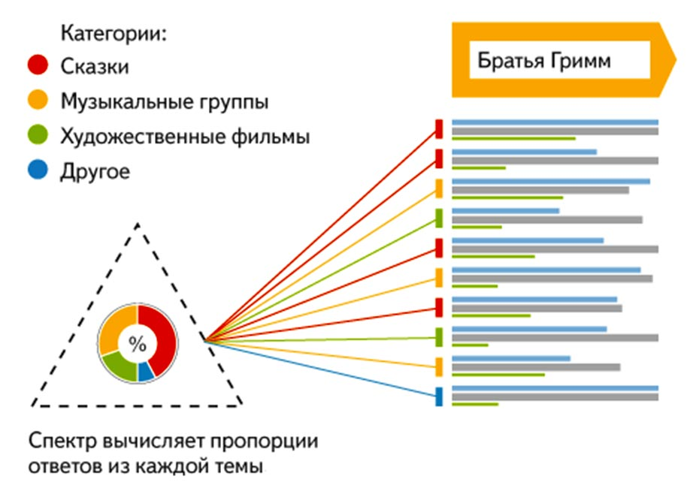
Спектр аналізує пошукові запити повністю автоматично - кожного разу розглядається дуже великий масив запитів, більше п'яти мільярдів. Їх обробка відбувається одночасно на кількох сотнях машин. Щоб дані не втрачали актуальність, Спектр запускає процес аналізу кілька разів на тиждень.
Крім статистики запитів, Спектр вміє використовувати дані з довідників та енциклопедій - у тому числі з Вікіпедії. Це допомагає розпізнавати об'єкти, що з'явилися недавно, дізнаватися, які значення об'єктів не вкладаються в жодну з існуючих категорій, і додавати нові.
На базі технології «Спектр» в пошуку Яндекса реалізовано діалогові підказки. Вони з'являються під рядком пошуку у відповідь на неоднозначні запити. Діалогові підказки описують найбільш популярні категорії, в які потрапив запит, і дозволяють в один клік перейти до відповідей тільки з вибраної категорії. Наприклад, за запитом [чорниця] Яндекс пропонує «корисні властивості», «вікіпедія», «калорійність» і «рецепти». За кожним з цих посилань на користувача чекає відповідна сторінка результатів пошуку.
Детальніше: http://company.yandex.ru/technologies/spectrum/index.xml

